26^{ο} Δημοτικό Σχολείο Πάτρας Πάτρα, 01–9–2022

ΑΝΑΚΟΙΝΩΣΗ

Αγαπητοί γονείς/κηδεμόνες,
Καθώς η σημερινή ημέρα σηματοδοτεί την έναρξη από του νέου σχολικού έτους 2022–2023 (ο αγιασμός και η πρώτη ημέρα των μαθητών στα σχολεία ορίστηκε στις 12–9–2022), απευθύνουμε σε όλους σας ευχές για καλή και δημιουργική σχολική χρονιά, με υγεία!
Όπως ίσως έχετε ενημερωθεί, το Υπουργείο Παιδείας θέτει σε εφαρμογή από το τρέχον σχολικό έτος νέο αναβαθμισμένο πρόγραμμα λειτουργίας Ολοήμερου Τμήματος, το οποίο διευρύνει το ωράριό του μέχρι τις 17:30΄ με αναμόρφωση των διδακτικών αντικειμένων του.
Το σχολείο μας έχει επιλεγεί ανάμεσα στις σχολικές μονάδες που θα εφαρμόσουν το νέο διευρυμένο ωράριο Ολοήμερου Τμήματος, ο σκοπός του οποίου είναι η εξυπηρέτηση εργαζόμενων γονέων, η προετοιμασία των μαθημάτων της επόμενης ημέρας, αλλά και η παροχή δραστηριοτήτων, όπως: εκπαιδευτική ρομποτική, πειράματα, ρητορική τέχνη, ασφαλής και δημιουργική πλοήγηση στο διαδίκτυο, αθλητισμός, παραδοσιακοί ή μοντέρνοι χοροί, εικαστικές τέχνες, χειροτεχνίες και κατασκευές, εκμάθηση μουσικών οργάνων. Επίσης, προβλέπεται επιπλέον χρόνος για μάθηση, μελέτη και παιχνίδι στο σχολείο.
Το πρόγραμμα Ολοήμερου Τμήματος διευρυμένου ωραρίου έχει ως ακολούθως:
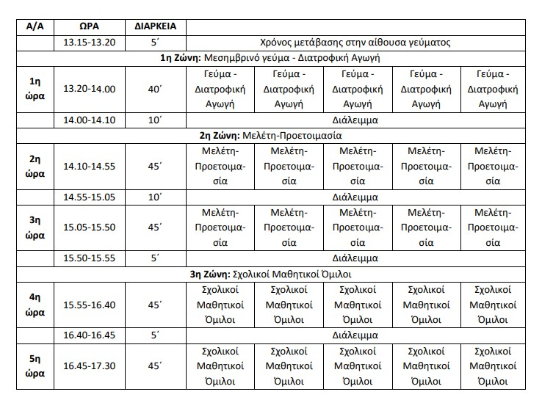
Παρατηρήσεις αναφορικά με τον τρόπο λειτουργίας του Ολοήμερου Τμήματος διευρυμένου ωραρίου:
- Οι ζώνες αποχώρησης των μαθητών είναι τρεις: στις 14:55΄, στις 15:50΄ ή στις 17:30΄, ανάλογα με την επιθυμία κάθε γονέα/κηδεμόνα.
- Το αντικείμενο των Πολιτιστικών Ομίλων (4^{η} και 5^{η} ώρα Ολοήμερου) θα επιλεγεί ανάλογα με την τοποθέτηση αναπληρωτή εκπ/κού από τη Δ/νση Π.Ε. Αχαΐας και σχετική απόφαση του Συλλόγου Διδασκόντων.
- Δικαίωμα εγγραφής έχουν όλοι οι μαθητές του σχολείου, ανεξαρτήτως αν οι γονείς τους είναι εργαζόμενοι ή όχι και δεν απαιτούνται δικαιολογητικά εγγραφής. Οι γονείς/κηδεμόνες που ενδιαφέρονται να εγγράψουν το παιδί τους στο νέο Ολοήμερο Τμήμα του σχολείου μας για το σχολικό έτος 2022–2023 είναι απαραίτητο ν’ αποστείλουν συμπληρωμένη τη σχετική αίτηση–δήλωση που παρατίθεται ακολούθως το αργότερο μέχρι 12–9–2022, καθώς, για να λειτουργήσει το Ολοήμερο Τμήμα με διευρυμένο ωράριο, απαιτείται κατ’ ελάχιστον ο αριθμός των 10 μαθητών που θα δηλώσουν ως ζώνη αποχώρησης στις 17:30΄. Αν ο αριθμός των ενδιαφερομένων είναι μικρότερος από 10 παιδιά, θ’ ανασταλεί η λειτουργία του και θα επιστρέψουμε στον τρόπο που λειτούργησε η σχολική μας μονάδα κατά το προηγούμενο διδακτικό έτος (ζώνες αποχώρησης στις 15:00΄ ή στις 16:00΄, ανάλογα με την δηλωθείσα επιθυμία γονέα/κηδεμόνα).
- Παρακαλούμε για την κατά το δυνατόν άμεση ανταπόκριση των ενδιαφερόμενων γονέων/κηδεμόνων στην αποστολή της σχετικής αίτησης–δήλωσης με τον προσφορότερο τρόπο (σκαναρισμένη μέσω ηλεκτρονικού μηνύματος στο e–mail του σχολείου ή με φυσική παρουσία στο γραφείο του διευθυντή του σχολείου και ώρες 09:00΄ έως 12:00΄ τις εργάσιμες ημέρες ή ακόμα και τηλεφωνικά, ώστε να εκφραστεί το ενδιαφέρον σας), καθώς το χρονικό διάστημα προετοιμασίας που απομένει μέχρι την οριστική επιλογή της λειτουργίας του τύπου Ολοήμερου που θα εφαρμοστεί στο σχολείο μας κατά την τρέχουσα σχολική χρονιά είναι ελάχιστο και οι διεργασίες που απαιτούνται χρονοβόρες.
- Σημειώνεται ότι η φοίτηση στο Ολοήμερο Τμήμα των μαθητών, οι γονείς/κηδεμόνες των οποίων θ’ αποστείλουν σχετική αίτηση–δήλωση, είναι υποχρεωτική και δεν μπορεί να επιλέγεται διαφορετική ώρα αποχώρησης, ανάλογα με την ημέρα που επιθυμεί η οικογένεια του μαθητή.
- Μετά την ανωτέρω καταληκτική ημερομηνία κατάθεσης αίτησης – δήλωσης εγγραφής μαθητή στο Ολοήμερο Τμήμα, οποιαδήποτε νέα, εκπρόθεσμη αίτηση χρειάζεται την έγκριση του κ. Δ/ντή Π.Ε. Αχαΐας, αφού διαφοροποιούνται τα δεδομένα και είναι πιθανό ν’ απαιτείται η διάθεση περισσότερων διδακτικών ωρών από το εκπαιδευτικό προσωπικό.
Από τη διεύθυνση του Σχολείου

ΥΠΕΥΘΥΝΗ ΔΗΛΩΣΗ

Ο υπογραφόμενος ___________________________________________________________________________________________ (ονοματεπώνυμο), γονέας/κηδεμόνας του/της μαθητή/τριας _______________________________________________________ __________________________________________________________________ (ονοματεπώνυμο μαθητή/τριας) του _______ τμήματος του 26^{ου} Δημοτικού Σχολείου Πάτρας, δηλώνω υπεύθυνα ότι επιθυμώ να φοιτήσει το παιδί μου Ολοήμερο Τμήμα κατά το σχολικό έτος 2022–2023:

Ώρα αποχώρησης: 14:55΄ 15:50΄ 17:30΄

Φοίτηση στην Πρωινή Ζώνη: ΝΑΙ ΟΧΙ

Πάτρα, ….…. – 9 –2022
Ο / Η δηλών / ούσα

(Υπογραφή)

_____________________________________________________________

